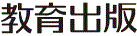
みんなで考えて調べる小学理科ワークシート３年
１ 生き物を調べよう かんさつ１ | ３年 組 名前（ ）
  春になって，校庭や野原には，タンポポなどの植物の花がさいています。  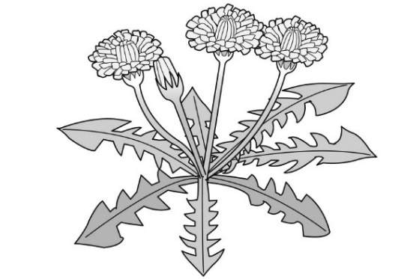  タンポポは，どのような  花（植物）なのかな？  タンポポについて知っていることが  あれば書いてみましょう。 | 【かんさつ１】  身のまわりの生き物のすがたを調べよう。

【けっかを書こう】
校庭や野原で見つけた植物や虫などの動物のすがたをかんさつして，
カードにきろくしましょう。
形，色，大きさをよく見よう！
【けっかから考えられることを書こう】
見つけた生き物を発表しましょう。また，見つけた生き物の色，形，
くらべよう
大きさをくらべて，それぞれどのようなすがたをしているのかを
考えましょう。（れい：○○と△△をくらべると，□□の色はにている
けれど，××の形はちがった。など）
にていることと
ちがうことは何かな？


〈植物について〉

〈動物について〉

【見つけよう】
タンポポなどの植物のすがたをくわしく見ましょう。
タンポポの形，色，大きさをカードにきろくしましょう。

タンポポをくわしく見て，気づいたことやもっと調べてみたいと思ったことを
かきましょう。
タンポポいがいにも，
花や虫を見つけたかな？


【はてな？】  問題 | 【けっかからわかった問題の答えを書こう】  けつろん
令和２年度版「みらいをひらく小学理科３」準拠 新しく勉強した言葉には下線を引いておきましょう。
みんなで考えて調べる小学理科ワークシート３年
１ 生き物を調べよう かんさつ１ ３年 組 名前（ ）
【かんさつ１】
身のまわりの生き物のすがたを調べよう。
調べた生き物
月 日 調べた場所：
全体 （ 形や色 ）
（ 大きさ ）
（ ）
（ ）
（ ）
（ ）

令和２年度版「みらいをひらく小学理科３」準拠 新しく勉強した言葉には下線を引いておきましょう。

